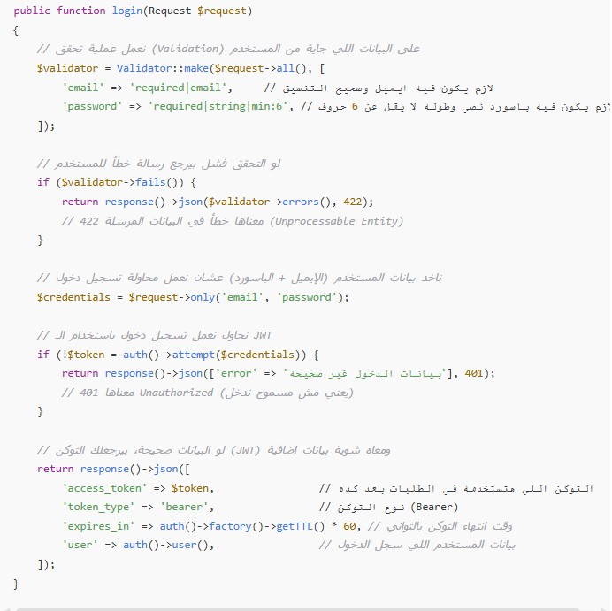\*\*\*\*\*\*\*\*\*\*\*\*\*\*\*\*\*\*\*\*\*\*\*\*\* Login \*\*\*\*\*\*\*\*\*\*\*\*\*\*\*\*\*\*\*\*\*\*\*\*\*



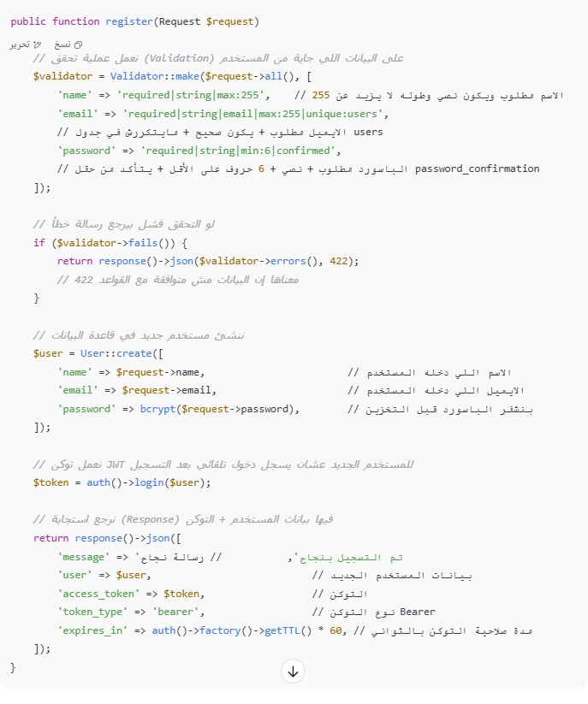\*\*\*\*\*\*\*\*\*\*\*\*\*\*\*\*\*\*\*\*\*\*\*\*\* Register \*\*\*\*\*\*\*\*\*\*\*\*\*\*\*\*\*\*\*\*\*\*\*\*\*



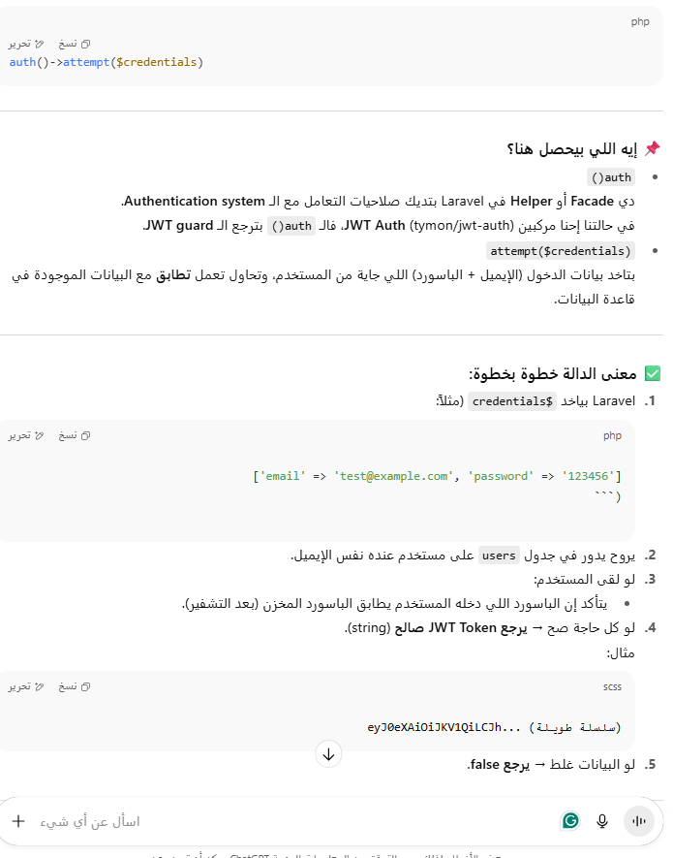

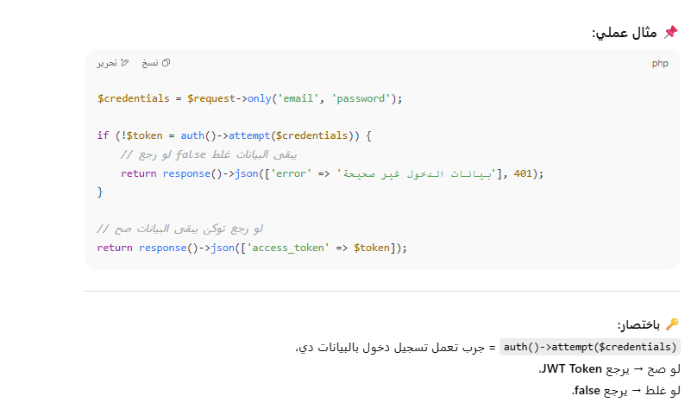

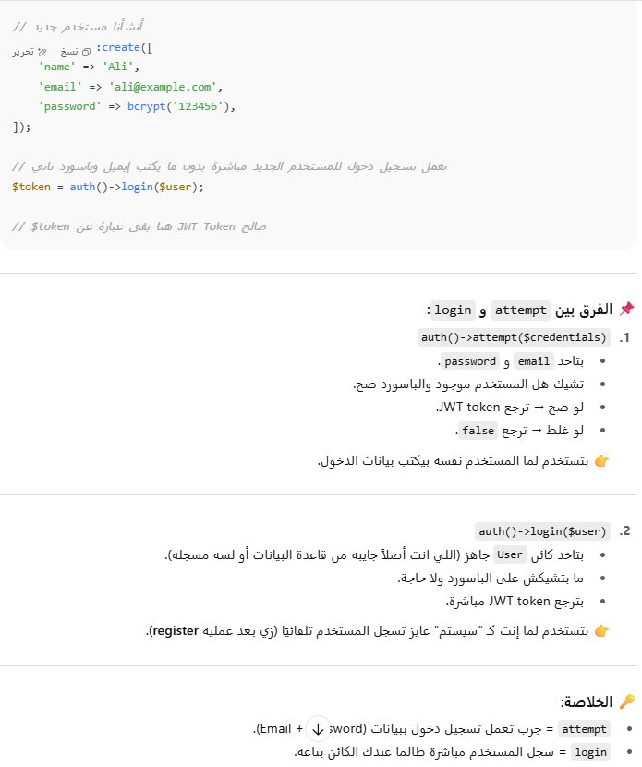

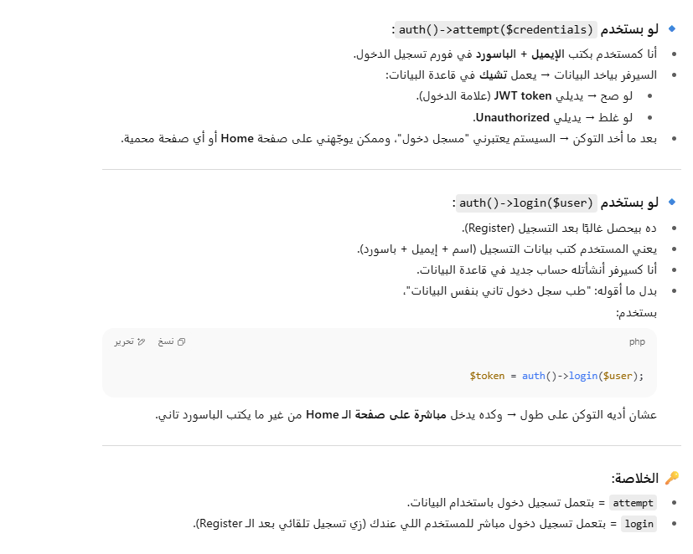

\*\*\*\*\*\*\*\*\*\*\*\*\*\*\*\*\*\*\*\*\* Refresh \*\*\*\*\*\*\*\*\*\*\*\*\*\*\*\*\*\*\*\*\*\*\*\*\*

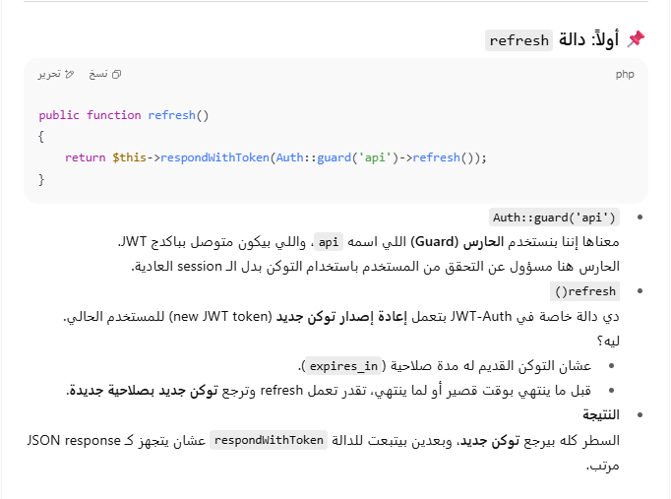

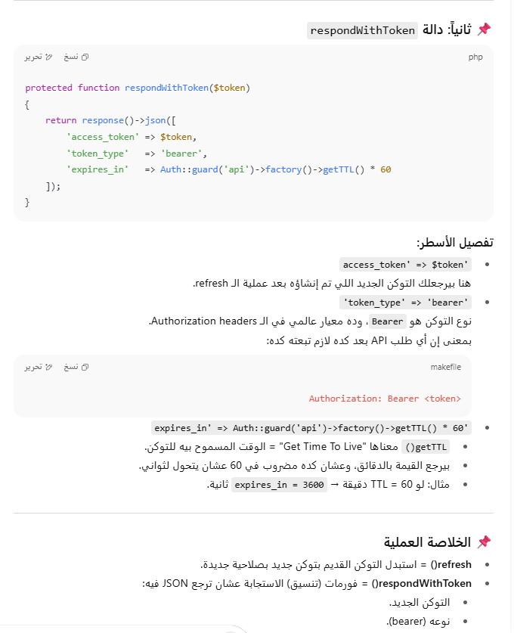

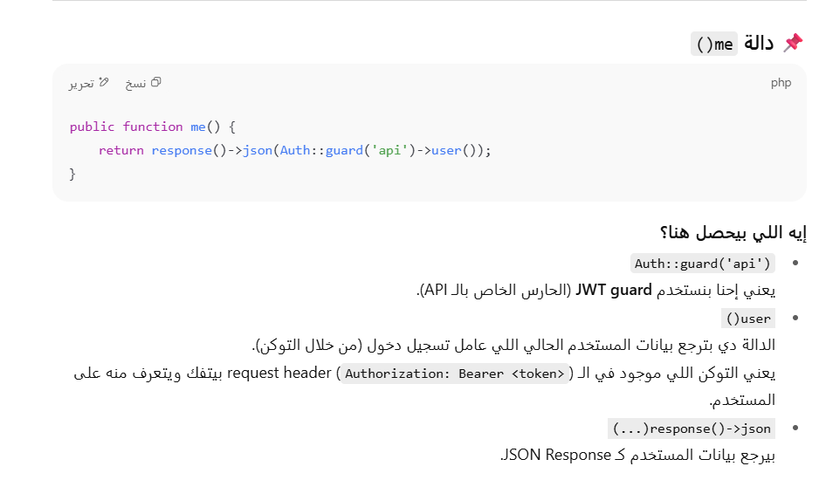\*\*\*\*\*\*\*\*\*\*\*\*\*\*\*\*\*\*\*\*\*\* Me \*\*\*\*\*\*\*\*\*\*\*\*\*\*\*\*\*\*

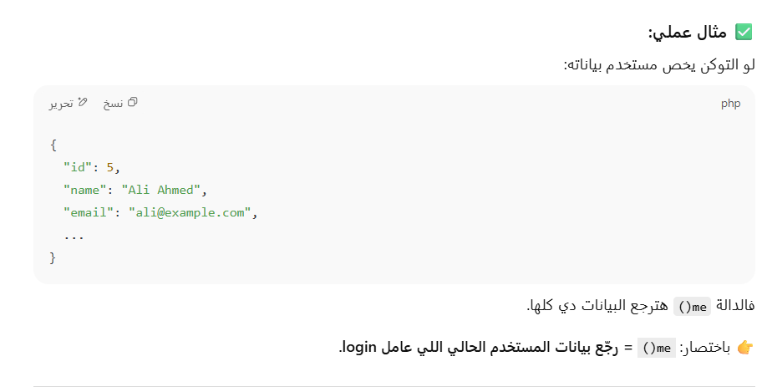

\*\*\*\*\*\*\*\*\*\*\*\*\*\*\*\*\*\*\* Logout \*\*\*\*\*\*\*\*\*\*\*\*\*\*\*\*\*\*\*\*\*\*\*

